

800 Z vluchtwegverlichting inbouw & opbouw Dali

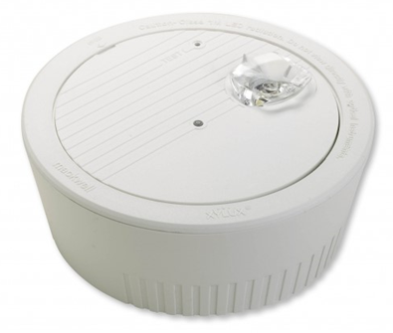
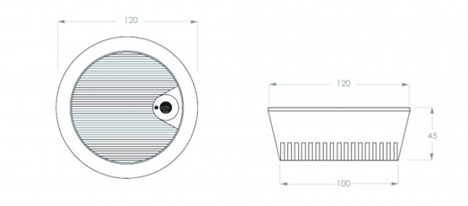

Toepassing | vluchtwegverlichting
Lichtbron | 3W LED
Functionaliteit | DALI
Voeding | 230V AC
Kleurtemperatuur | >5000K
Lichtstroom nood (lm) | 80
Temperatuurbereik (C) | +5 tot +25
Kleur | wit
Kleurweergave-index (Ra) | >70
Afmeting (verpakking LxBxH) | 50 x 50 x 42
Optiek | lens (open area of corridor)
Montagewijze | inbouw & opbouw
Materiaal behuizing | kunststof
Permanent bedrijf | nee
Nominale spanning | 230V 50Hz
Autonomie | 3 uur
Type lichtbron | LED
Opgenomen vermogen | 2,5W
Bijzonderheden | geleverd met opzetlenzen (open area en corridor)

